TEMA: Dauginių skaitvardžių vartojimas.

1. Įrašykite duotus žodžių junginius reikiama forma:

Vieneri akiniai
Man mama nupirko........................... .............................. .

Aš niekur neradau ............................. .................................. .

Dvejos kopėčios
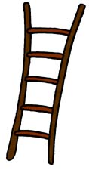
Mažas kačiukas nukrito nuo .......................... ............................. .
Kaimyno sode stovėjo .................................. ................................ .
Į aukštą medį reikėjo lipti ........................... ................................... .

Trejos durys

Princesei sunku buvo išeiti pro ................................................ .......................... .
............................................ ........................ įtaisytos patikimos spynos.

Ketverios žirklės
Klasėje trūko ................................................ ................................ .
Snaiges karpys keturi mokiniai .................................... ....................
Mes pametėme .......................................... ................................... .


2. Sugalvokite ir parašykite sakinių su šiais žodžių junginiais :

Dvejos vestuvės, dvejas vestuves, dvejose vestuvėse
...........................................................................................................................................................................................................................................................................................................................................................................................................................................................................................

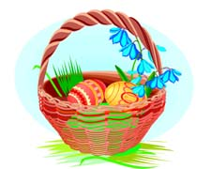
Vienerios Velykos, vienerių Velykų
.................................................................................................................................
................................................................................................................................

Ketverios Kalėdos, per ketverias Kalėdas

........................................................................................
.......................................................................................
.......................................................................................

Sudarė lietuvių k. vyr. mokytoja Valė Bareišienė

